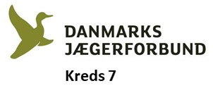

Tilmeldingsblanket til Kredsmøde i Kreds 7 - Nordsjælland

Jagtforening: |  |  |  |  | deltager ved
Kredsmødet i kreds 7 – Nordsjælland, tirsdag den 7. marts 2023, med |  |  |  |  | delegerede
Herudover kommer der antal: |  |  | medlemmer som ikke er delegerede.

Medlemsnummer: | Navn på delegerede: HUSK at oplys det nye medlemsnummer

Tilmelding sendes på e-mail senest søndag den 26. februar 2023 til: djkreds7@gmail.com

OBS ! Alle delegerede skal medbringe gyldigt medlemsbevis til indskrivning.

Med venlig hilsen
Kredsformand – Kreds 7
Torben Bagh
Tlf. 40 36 75 75

